Джерело http://ito.vspu.net/

Програмне забезпечення інформаційних систем
План:
1. Операційні системи персонального комп’ютера
1.1. Типи операційних систем
1.2. Структура операційної системи
1.3. Еволюція розвитку операційних систем
2. Операційна система WindowsSeven

1. ОПЕРАЦІЙНІ СИСТЕМИ ПЕРСОНАЛЬНОГО КОМП’ЮТЕРА
1.1. Типи операційних систем
Операційна система — це програмний комплекс, що забезпечує керування апаратними засобами комп’ютера, а також надає середовище для виконання прикладних програм (рис. 1).
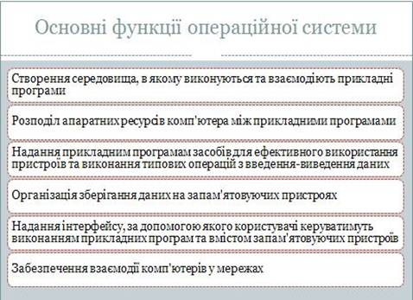
Рис. 1. Основні функції операційної системи

Операційні системи можна класифікувати за багатьма ознаками. Найпоширеніші способи класифікації операційних систем (рис. 2).
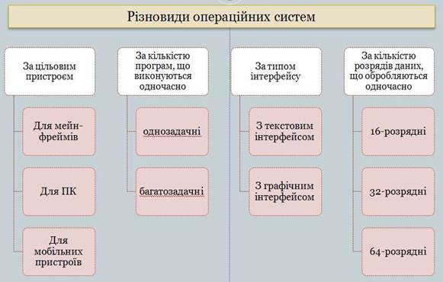
Рис. 2. Класифікація операційних систем

1.2. Структура операційної системи
Сучасні операційні системи містять принаймні такі основні компоненти (рис. 3):
1. ядро,
2. драйвери,
3. файлова система,
4. бібліотеки системних функцій,
5. інтерфейс користувача.
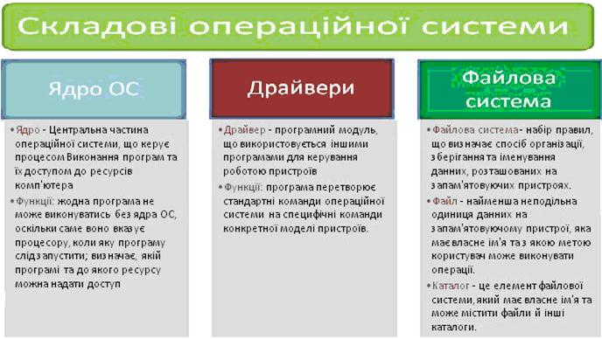
Рис.3. Складові операційної системи
Ядро операційної системи
Ядро ОС — це програма, але серед усіх інших програм, системних і прикладних, воно має найспецифічніше призначення: забезпечення взаємодію апаратних та програмних засобів.
Ядро — центральна частина операційної системи, що керує процесом виконання програм та їх доступом до ресурсів комп’ютера.
Жодна програма не може виконуватись «осторонь» ядра ОС, оскільки воно «вказує» процесору, коли яку програму слід запустити. Біль того, ядро визначає, якій програмі та до якого апаратного ресурсу можна надати доступ. Тому програма ядра має функціонувати від моменту запуску ОС до завершення роботи комп’ютера, постійно очікуючи системних і прикладних програм запитів на виконання або на доступу ресурсів.
Драйвери
Як прикладні програми працюють із пристроями, що входять до ду комп’ютера та підключені до нього? Коли користувач роздруковує малюнок, то як графічний редактор повідомляє принтеру, що саме і де друкувати на сторінці? Кожна модель принтера «розуміє» свою систему команд, і розробники графічного редактора не можуть знати кожну з них.
Тому існує єдиний набір команд, визначений операційною системою, а разом із принтером (та будь-яким іншим пристроєм) постачається драйвер — програма, що перетворює стандартні команди операційної системи на специфічні команди конкретної моделі пристрою.
Драйвер — програмний модуль, що використовується іншими програмами для керування роботою пристроїв.
Кожна модель будь-якого пристрою має власний набір драйверів для різних операційних систем. Відповідний драйвер має бути установлений, або інстальований, у системі до першого використання пристрою. Зазвичай набір драйверів постачається на оптичному диску разом із пристроєм або доступний для завантаження на спеціальних сайтах в Інтернеті.
Файлова система
На пристроях зовнішньої пам’яті — жорстких і оптичних дисках, флеш- накопичувачах тощо — зберігаються величезні обсяги даних. Звісно, дані на носіях розташовуються не хаотично, а в строгому порядку, згідно з певними правилами, сукупність яких називається файловою системою.
Бібліотеки системних функцій
Одні дії, виконувані прикладною програмою, унікальні, тобто властиві лише цій програмі, а інші виконуються численними програмами цілком однаково. Прикладами типових дій є створення файлу, запис даних у нього, отримання інформації про обсяг вільного простору на диску. Зрозуміло, що під час розробки нової програми недоцільно щоразу програмувати типові дії — раціональніше створити бібліотеку типових функцій, якими могли б користуватися програмісти. Такі бібліотеки мають майже всі сучасні операційні системи. Функції, що реалізуються за допомогою цих бібліотек, називають системними.
Інтерфейс користувача
Як уже зазначалося, операційна система надає користувачеві можливість керувати виконанням прикладних програм та вмістом запам’ятовуючих пристроїв. Щоб система «розуміла» користувача, потрібен посередник — інтерфейс, який подаватиме об’єкти та системні функції ОС у вигляді, легкому для сприйняття людиною. Інтерфейс мають і прикладні програми.
Інтерфейс користувача — це програмні засоби, що забезпечують взаємодію користувача із системними та прикладними програмами.
Інтерфейс користувача операційної системи може як входити до складу ОС, так і створюватися службовими програмами — операційними оболонками і файловими менеджерами. Для ОС Windows найвідомішими файловими менеджерами вважаються програми Far та Windows Commander.
Збереження інформації
Найбільш розповсюдженими видами зовнішньої пам’яті є дискові магнітні й оптичні накопичувачі. Поверхня диску розглядається як тривимірна матриця, вимірами якої є номери поверхні, циліндра та сектору
Сектор — найменша фізична одиниця збереження даних, розмір сектора дорівнює 512 байт. Кожний сектор має свою адресу, номер. Нумерація проводиться послідовно (рис. 6).
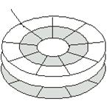
Рис. 6. Організація дискового накопичувача
Доріжка — сектори, що належать одній поверхні і знаходяться на однаковій відстані від осі обертання.
Циліндр — сукупність усіх доріжок, що належать різним поверхням, і знаходяться на однаковій відстані від осі обертання.
Фізичне збереження і доступ до даних на зовнішньому носієві забезпечується:
1) спеціальним електронним обладнанням, контролером дискових накопичувачів, з стандартним інтерфейсом обміну даними.
2) частиною операційної системи для логічної організації забезпечення управлінням даними .
Логічна організація даних підтримується операційною системою за допомогою спеціальних програм і структур даних, що дозволяє зберігати дані у вигляді файлів.
Структура даних — сукупність елементів даних різних типів, об’єднаних у єдиний логічний блок.
Файл — це пойменована область зовнішньої пам’яті, в яку можна записувати і з якої можна зчитувати дані, логічна одиниця збереження інформації на носієві.
Поле ідентифікації | Поле даних
Файли об’єднуються в групи — каталоги, що можуть містити підкаталоги утворюючи ієрархічну деревоподібну структуру з одним коренем

1.3. Еволюція розвитку операційних систем
Операційна система MS-DOS
MS DOS (рис. 7) була створена в 1981 р. фірмою Microsoft за замовленням IBM. Комп’ютер IBM PC, для якого була написана MS DOS, був мало схожий на сучасні комп’ютери - повільний мікропроцесор Intel-8088, 256- Кбайтоперативної пам’яті, без жорсткого диска, алфавітно-цифровий чорно-білий монітор, робота лише з односторонніми 160-Кбайтними дискетами і т.д.
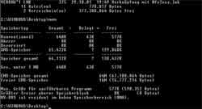
Рис. 7. MSDOS
Проте ці можливості були значно вищими, ніж у конкуруючих персональних комп’ютерів. Перша версія MS DOS теж мала набагато більш скромні можливості, ніж сучасні ОС. Вона забезпечувала роботу на комп’ютері лише одного користувача і однієї програми (тобто була розрахованою і однозадачною на одного користувача), підтримувала роботу лише з дискетами, клавіатурою і алфавітно-цифровим дисплеєм. Зате DOS була компактною, висувала скромні вимоги до апаратури і виконувала необхідний мінімум функцій для користувачів і програм. За ті півтора десятка років, які пройшли з моменту появи IBM PC, технічні характеристики комп’ютерів зробили фантастичний крок вперед. Сучасні комп’ютери перевершують по всіх показниках (швидкодії, об’єму оперативної і дискової пам’яті, можливостям монітора і т. д.) комп’ютери початку 80-х років в сотні і навіть тисячі раз. Тому фірма Microsoft внесла в MS DOS багато змін і додатків, щоб розширити її можливості і більш ефективно використати нові, більш могутні, комп’ютери:
✓ В MS DOS була додана підтримка нових пристроїв (жорсткого диска, нових типів дискет, компакт-дисків, розширеної пам’яті і т. д.), а також забезпечена можливість підтримки й будь-яких інших пристроїв за допомогою програмних драйверів;
✓ Була включена підтримка ієрархічної файлової структури на дискетах і жорстких дисках;
✓ Була забезпечена підтримка національних клавіатур і алфавітів;
✓ Були включені численні нові можливості для користувача (нові команди DOS, корисні утиліти, оптимізатор використання пам’яті, підтримка стиснення дисків і т. д.).
Операційна система Windows
Нині операційна система Windows (рис. 8) фірми Microsoft у всіх її проявах безперечно вважається найпоширенішою операційною системою на ПК: у світі більше 150 млн. сумісних комп’ютерів, і система Windows встановлена на 100 млн. з них.
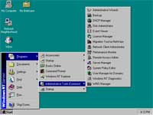
Рис. 8. Windows
Очевидно, що ознайомлення з ПК необхідно починати з ознайомлення з Windows, адже без неї робота на ПК немислима для більшості користувачів.
Історія Windows берет свій початок з 1986 року, коли з’явилася перша версія системи. Вона була набором програм, що розширюють можливості існуючих операційних систем для більшої зручності в роботі. Через декілька років вийшла друга версія, але особливої популярності система Windows не завоювала. Проте в 1990 році вийшла нова версія - Windows 3.0, яка використовувалася на багатьох персональних комп’ютерах. Популярність нової версії Windows пояснювалася декількома причинами.
Інтерфейс Windows 95 став основним для всього сімейства Windows, і в 1996 р. з’являється перероблена версія Windows NT 4.0, що має такий самий інтерфейс, як і Windows 95. Продовженням розвитку Windows 95 стала операційна система, що з’явилася в 1998 році. Інтерфейс зберігся, а внутрішня структура була значно перероблена. Багато уваги було уділено роботі з Інтернетом, а також підтримці сучасних протоколів передачі інформації - стандартів, що забезпечують обмін інформацією між різними пристроями. Крім того, особливістю Windows 98 є можливість роботи з декількома моніторами.
Наступним етапом у розвитку Windows стала поява Windows 2000 і Windows Me (Millennium Edition - редакція тисячоліття). Система Windows 2000 розроблена на основі Windows NT і успадкувала від неї високу надійність і захищеність інформації від стороннього втручання. Операційна система Windows Me стала спадкоємицею Windows 98 але набула багато нових можливостей. Перш за все, це поліпшена робота із засобами мультимедіа, можливість записувати не тільки аудіо, але і відеоінформацію, могутні засоби відновлення інформації після збоїв і багато що інше. Поступово різниця між різними системами Windows зникає, і нова операційна система Windows XP призначена для заміни як Windows 2000, так і Windows Me.
Операційна система UNIX
Історія ОС UNIX (рис. 9) нерозривно пов’язана з американською компанією AT&T Bell Laboratories і відомими іменами співробітників цієї фірми Кена Томпсона, Денніса Річі і Брайана Кернігана. З 1965 по 1969 р. фірма Bell Labsспільно з компанією General Electric і групою дослідників з Массачусетського технологічного інституту брала участь у проекті ОС Multics.
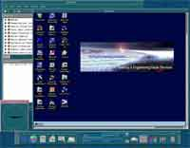
Рис. 9. UNIX
З 1979 р. UNIX Version 7 почала активно розповсюджуватися і була перенесена на безліч різноманітних ЕОМ. Важливим етапом в історії ОС UNIX була розробка версії системи для ЕОМ VAX 11/780 (UNIX 32V). Ця робота була виконана співробітниками Bell Labs Джоном Рейзером і Томом Лондоном і отримала подальший розвиток в Каліфорнійському університеті (р. Берклі) в серії BSD UNIX. Надалі історія ОС UNIX розвивалася досить бурхливо. В даний час з тематикою ОС UNIX пов’язана безліч комерційних фірм і дослідницьких організацій. Серед них є і організації, що розробляють нові варіанти системи, і фірми, що займаються виключно перенесенням існуючих варіантів на нові ЕОМ.
Операційна система Linux
Спочатку Linux (рис. 10) створювався Лінусом Торвальдсом як хоббі. Його надихнула операційна система Minix. Далі Linux став розроблятися групою ентузіастів UNIX. Сьогодні Linux – повноцінна операційна система UNIX, здатна працювати з «X Windows», TCP/IP, Emacs й іншими пакетами.
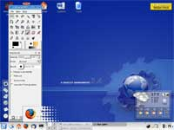
Рис. 10. Linux
Операційна система OS/2
Коли бета-тестери отримали Chicago, першу публічну версію Windows 95, ті, хто вже використовував OS/2 (рис. 11), відзначили надзвичайну схожість двох систем.
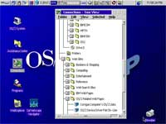
Рис. 11. OS/2
Наприклад, обидві починають роботу з показу красивої заставки, а потім запрошують користувача до роботи за містким робочим столом; обидві системи розглядають іконки і програми як об’єкти; обидві використовують праву кнопку миші для управління поведінкою об’єктів; обидві використовують більше 20 дискет для інсталяції. Призначений для користувача інтерфейс обох систем має однаковий рівень витонченості, вимоги до апаратних ресурсів комп’ютера схожі, і вони обидві засновані на використанні однакового набору технологій. Ці технології включають багатозадачність, здатність виконувати DOS-програми за допомогою віртуальних машин процесорів Intel 80x86, повну 32-х бітову організацію. І це не випадковість.
Хоча зараз IBM далеко не та компанія, якою вона була в ті далекі дні, коли вона домінувала на ринку персональних комп’ютерів, їй теж не вистачає такту. Ця компанія була першою так довго, що вона не вміє виступати на других ролях. Первинна стратегія ігнорування суспільних потреб і нав’язування дорогих, але не завжди обґрунтованих рішень, швидко потерпіла невдачу. З появою клонів персональних комп’ютерів відпала необхідність платити більше тільки за марку IBM. Тому з моменту появи версії OS/2 2.0 IBM змінила свою стратегію. Вона стала грати за тими ж правилами, за якими грає решта компаній.
Другою сучасною найпоширенішою операційною системою в Україні є, відразу після Windows, – MacOS. Вона встановлюється на комп’ютерах фірми Apple Macintosh. Цікаво, що комп’ютери Apple історично були першими персональними комп’ютерами.
Інтерфейс сучасних систем MacOS також графічний і з вигляду нагадує Windows, хоча деякі особливості в роботі з цим інтерфейсом є. На клавіатурі немає звичної клавіші Ctrl, натомість є клавіша Cmd (Command). Дисковод дляфлоппі-дисків не має кнопки повернення дискети – ця процедура виконується програмно. Є і низка інших особливостей. До того ж ціна комп’ютерів Apple Macintosh майже у півтора рази вища, ніж аналогів на платформі ІВМ/РС. Загалом слід відзначити, що до недавнього часу комп’ютери Apple Macintosh з MacOS мали переваги перед комп’ютерами з Windows в обробці графічної інформації з погляду швидкості такої обробки. Але останнім часом технічні характеристики процесорів Intel, Duron, Celeron, AMD стали такими, що різниця в часі обробки великих масивів інформації стала невеликою.
2. ОПЕРАЦІЙНА СИСТЕМА WINDOWS SEVEN
Оболонка Wіndows є на сьогодні самим популярним програмним продуктом. Практично немає такого комп’ютера, де вона б не використовувалася. Це викликано тим, що Wіndows реалізує вкрай простий і зручний користувальницький інтерфейс, єдиний для всіх програм (точніше кажучи, для всіх додатків Wіndows).
Для Windows 7 Microsoft взяла інтерфейс Vista Aero і модернізувала його. Інтерфейс підтримує нову Панель завдань (Taskbar), яка сполучає кнопки запуску програм з піктограмами уже запущених програм так, що не виникає необхідності перемикатися між панеллю завдань, меню Пуск і панеллю швидкого запуску. На новій панелі завдань можна вибирати бажаний порядок кнопок, що не залежить від порядку, у якому були запущені програми (рис. 12).
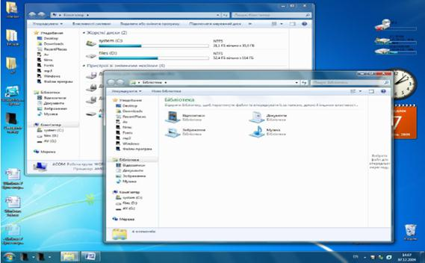
Рис. 12. Розташування вікон у Windows Seven
У Windows Vista з’явився швидкий перегляд вікон у панелі завдань, що виводить зменшений екран працючої програми, варто тільки навести на нього курсор миші. У Windows 7 ця функція реалізована краще: тепер можна навести курсор миші на зменшений екран, щоб переглянути його в повному розмірі. Якщо вікно більше не потрібне – можна закрити його з попереднього перегляду – без перемикання у вікно програми (рис. 13).
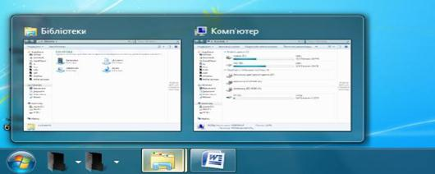
Рис. 13. Вигляд не відкритих вікон на панелі завдань
У Windows XP і Vista можна вибирати, які значки можна відображати в області повідомлень. У Windows 7, якщо програма додає піктограму в область повідомлень, то вона автоматично переходить у невелику область переповнень; щоб побачити значок потрібно перенести його з цієї області самостійно. Windows 7 не буде турбувати користувача великою кількістю оповіщень – вони переходять у новий Центр підтримки (рис. 16).
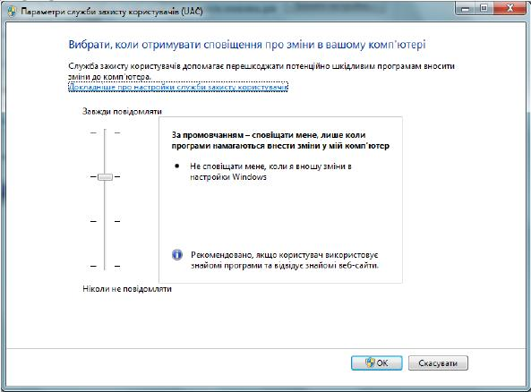
Рис. 16. Центр підтримки

Windows 7 пропонує менше діалогів, причому можна вибирати чотири режими оповіщень - від оповіщення «завжди» до «ніколи», включаючи, наприклад, режим, коли система буде попереджати тільки про установку програм.
Бібліотеки Windows 7 – одне з принципових нововведень у порівнянні з попередніми версіями Windows, вони дають змогу створити логічно-структуровану систему зберігання інформації. Певною мірою бібліотека подібна до папки. Наприклад, якщо відкрити бібліотеку, буде відображено файли та вкладені папки. Проте, на відміну від папки, в бібліотеці зібрані файли, які зберігаються в кількох папках, що можуть міститись на різних дисках комп’ютера. Бібліотеки не зберігають файли, вони відстежують папки, які містять файли і дають змогу отримати доступ до елементів та впорядковувати їх різними способами (рис. 18).
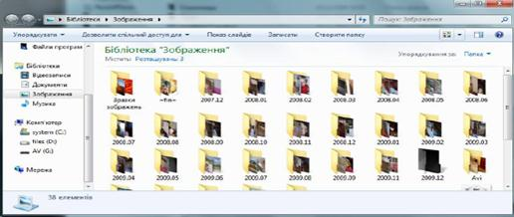
Рис. 18. Використання бібліотек у Windows Seven

Наприклад, якщо музичні файли розташовано в папках на жорсткому та зовнішньому дисках, ви можете одночасно отримати доступ до всіх музичних файлів за допомогою музичної бібліотеки.
Основними операціями у Windows є робота з робочим столом, панеллю завдань, головним меню Пуск.
Для налаштування Робочого столу слід використовувати контекстне меню, яке з’являється під час натискання правої кнопки миші на екрані комп’ютера.
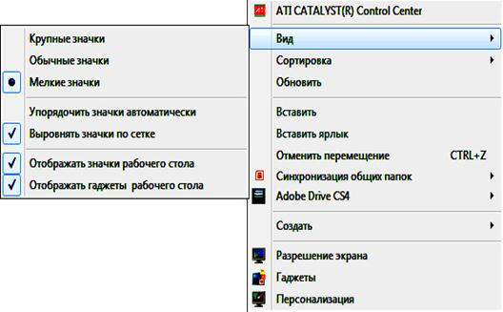
Рис. 19. Контекстне меню Робочого столу

Для налаштування Панелі завдань, меню кнопки Пуск і Панелей інструментів (які можуть розташовуватися на Панелі завдань) слід використовувати пункт Свойства контекстного меню цих елементів.
У налаштуваннях меню Пуск можна задати наявність або відсутність пунктів меню й їх вигляд (підменю або посилання). За замовчуванням деякі пункти меню можуть бути виключені (Адміністрування, команда Виконати та ін), за необхідності можна задати їх використання.
У цьому вікні можна налаштувати також кількість рядків у списку недавніх програм (ліва панель під час натискання на кнопку Пуск) і в списку Недавні документи.
Це дозволить не тільки швидко запускати потрібні програми, але і відразу вибирати потрібні файли і папки для Провідника в Списку переходів, який з’являється під час натиснення правої кнопки миші на значку програми.
Гаджети Робочого столу використовуються зазвичай для показу деякої інформації: годинник і календар, завантаження процесорів і оперативної пам’яті, моніторинг роботи мережі, показ погоди, теле-і радіоканалів Інтернету та і ін. Серед них є такі, які працюють тільки за наявності підключення до Інтернету (погода, курси валют, Інтернет-телебачення тощо). Нові гаджети можна завантажити і встановити з сайту Microsoft (http://gallery.live.com/).
Щоб викликати довідку у Windows необхідно в головному меню Пуск вибрати команду Справка або скористатися функціональною клавішою F1.
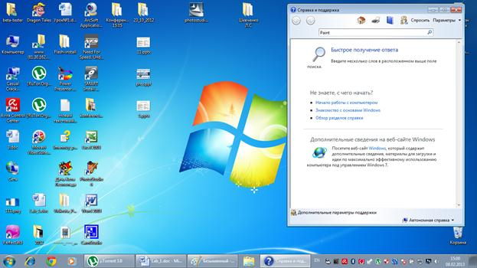
Рис. 28. Вікно Довідки у Windows

Або ввести інформацію у папці Мой компьютер у поле для пошуку:
Розглянемо деякі зі службових програм:
Службова програма Перевірки диска на наявність помилок файлової системи і на наявність поганих секторів може бути запущена, якщо відкрити з контекстного меню вікно Свойства диска.
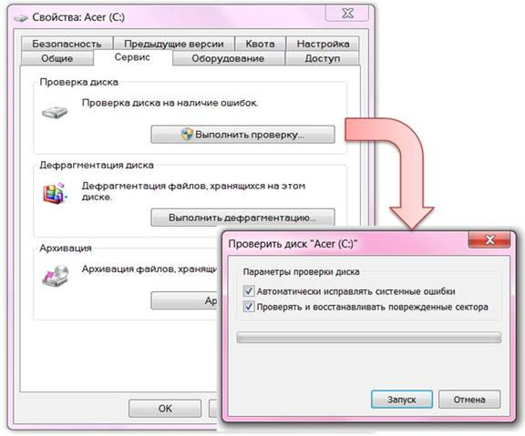
Рис. 31. Програма Перевірки диска на системні помилки

З цього ж вікна можна запустити програму Дефрагментації диска – процес оптимізації розміщення фрагментів одного файлу на диску, всі фрагменти збираються в кластери, що послідовно йдуть один за одним. Дана програма може бути запущена і з меню кнопки Пуск (Стандартні/Службові). Для програми Перевірки диска після її вибору у вікні властивостей є вікно завдання параметрів перевірки, як показано на малюнку.
Програма Дефрагментації в Windows 7 запускається автоматично за замовчуванням один раз на тиждень. Розклад можна налаштувати або відмінити автоматичний запуск. Перший етап роботи програми – аналіз диска, який повідомляє відсоток фрагментації, після чого можна зробити висновок про необхідність виконання дефрагментації. Якщо програма раніше запускалася, вікно програми повідомляє про ступінь фрагментації дисків.
Програма очищення дисків запускається з меню кнопки Пуск (Стандартні/Службові). З’являється вікно вибору диска для перевірки, після чого в новому вікні будуть показані результати аналізу (розмір тимчасових та інших файлів - Корзина, автономні веб-сторінки, файли звітів про помилки і т.і.). Можна видалити їх або залишити.
Для архівації файлів потрібно вибрати (наприклад, декілька не підряд взятих файлів) зайти у програму Winrar (знаходиться у головному меню Пуск) вибрати кнопку Добавить (рис. 32). Задати ім’я та формат архіву, метод стиснення, та вказати папку куди буде проводитися архівація вибраних об’єктів (рис. 33).
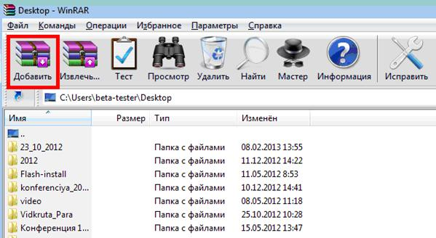
Рис. 32. Додавання архіву у програмі Winrar

Антивірусні програми. Вірус — це спеціально написана, як правило, невелика за розміром програма, що може записувати (впроваджувати) свої копії (можливо, змінені) в інші комп’ютерні програми, системну область диска і т. д.
Класифікація вірусів
За об’єктами зараження | Файлові – заражують виконувані файли, а також допоміжні програми, що завантажуються при виконанні інших програм
 | Завантажувальні – заражують сектор завантаження диска
 | Текстові – заражують текстові файли редактора WinWord, інші документи та об’єкти, що містять макроси
За зовнішнім виглядом | Звичайні – код вірусу можна побачити на диску
 | Невидимі (Stealth-віруси) – використовують особливі засоби маскування і під час перегляду код вірусу не видно
 | Поліморфні – код вірусу видозмінюється
За  результатами діяльності | Безпечні – не виконують ніяких дій, окрім свого розповсюдження і видачі різних повідомлень або інших ефектів (перезавантаження комп’ютерні т. д.)
 | Небезпечні – призводять до втрати інформації і руйнування обчислювальної системи.

Антивіруси — це утиліти, що дозволяють виявляти віруси, лікувати заражені файли і диски, виявляти і відвертати характерні для вірусів дії. Найбільш розповсюджені наступні антивірусні програми: Аidstest, Doctor Web, Аdinf, MSAV з поставки МS-DOS, комплекс Norton Anti Virus для Windows, NOD-32 та інші.
Класифікувати антивірусні програми (звичайно, умовно) можна так:
Типантивірусної програми | Принцип дії
Детектори | Виявляють файли, заражені вірусами
Лікарі (фаги) | «Лікують» заражені програми або диски, видаляючи із заражених програм віруси
Ревізори | Спочатку запам’ятовують стан програм і дисків, а потім порівнюють поточний їх стан з попереднім і повідомляють про виявлені невідповідності
Фільтри | Перехоплюють ті звернення до системи, які використовуються вірусами для розмноження і нанесення шкоди.

Стандартні додатки Windows
Калькулятор Windows
У склад операційної системи Windows входить зручна програма Калькулятор, що дозволяє проводити математичні обчислення – вона схожа на реальний калькулятор. Завантаження Калькулятора здійснюється за допомогою команди Пуск – Программы – Стандартные – Калькулятор.
Калькулятор може працювати в двох режимах – за замовчуванням встановлюється звичайний режим роботи. Іншим можливим режимом роботи є інженерний режим (більша кількість функцій). Перемикання між режимами здійснюється за допомогою меню Вид – Обычный / Инженерный (рис. 34).
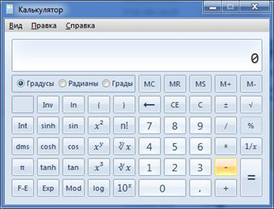
Рис. 34. Калькулятор
Програма «Блокнот»
В ОС Windows 7 є декілька простих стандартних додатків для роботи з текстовими документами. Спершу розглянемо програму Блокнот – простий додаток для створення і переглядання текстів, командних файлів і Web-сторінок. Такі прийоми можна застосовувати для роботи з документами різних типів і використовувати в інших додатках, наприклад WordPad, Word, Excel або PhotoShop.
Для запуску програми Блокнот краще за все використовувати рядок пошуку в меню «Пуск». Вікно програми дуже просте: воно складається з області для введення тексту і рядка меню у верхній частині (рис. 35).
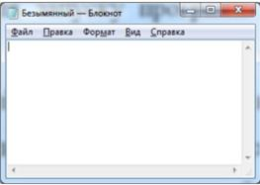
Рис. 35. Вікно програми Блокнот

Текстовий редактор WordPad
WordPad – це текстовий редактор, що має ширший набір інструментів, ніж блокнот (Notepad), і призначений для підготування документів із простим форматуванням. На відміну від Блокнота документи, створені в WordPad, можуть містити різні шрифти, розміри та колірне форматування тексту. У документи WordPad також можна вставляти різні об’єкти: рисунки, креслення, діаграми, відеокліпи, музику і навіть звукові ефекти.
У Windows 7 інтерфейс додатка був повністю перероблений. Відтепер стандартний додаток WordPad має стрічковий, призначений для користувача інтерфейс (Windows Ribbon UI), подібний Microsoft Office 2007. ІнтерфейсомRibbon UI є графічно насичений інтерфейс, що об’єднує логічно пов’язані команди додатків в одному місці, не приховуючи їх у глибинах меню або панелей (рис. 41).
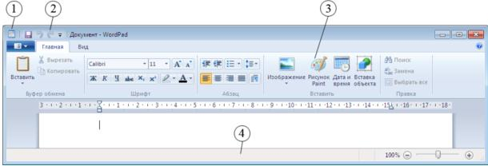
1 – кнопка WordPad
2 – панель швидкого доступу
3 – стрічка інструментів
4 – рядок стану
Рис. 41. Вікно текстового редактора WordPad

Графічний редактор Paint
У складі стандартних засобів Windows 7 є програма Paint, призначена для створення, перегляду та редагування зображень, створених на основі растрової графіки.
У Windows 7 програма Paint, крім формату BMP (DIB) (основного для Paint, растрового), може працювати із зображеннями, представленими у форматах JPG (JPEG, JPE), GIF, TIF (TIFF), PNG та перетворювати зображення з одного формату в інший. Така можливість дозволяє обробляти зображення безпосередньо із сканерів, цифрових фотоапаратів, відеокамер. Це робиться у програмі за допомогою пункту меню Paint (зображається кнопкою ),підпункт Co сканера или камеры. Оброблене програмою Paint зображення може бути відправлене електронною поштою (пункт меню Paint, підпункт Отправить по электронной почте) без виходу з програми.
У момент запуску програма автоматично створює новий графічний файл, іменований Безымянный (рис. 44). Робоче поле програми – біле, вільне від будь-якого зображення. У рядку заголовка вікна програми Paint зліва розміщеноПанель быстрого доступа. У ній можна розмістити до восьми команд у вигляді кнопок (Создать, Открыть, Сохранить, Печать, Предварительный просмотр, Отправить по электронной почте, Отменить, Вернуть) для швидкого звернення до них. Панель быстрого доступа можна перемістити і під стрічку панелі інструментів під час її налаштування, але у рядку заголовка її місце є доцільнішим. Налаштування панелі швидкого доступу виконується кнопкою .
Рис. 44. Вид робочого вікна програми Paint після запуску. Відкрита стрічка інструментів Главная

Контрольні питання:
1. Що таке «операційна система»?
2. Назвіть основні функції операційної системи.
3. Дайте класифікацію операційних систем. Охарактеризуйте кожну з них.
4. Які ви знаєте світові операційні системи?
5. Яка структура операційної системи? Охарактеризуйте кожну з них.
6. Охарактеризуйте еволюцію розвитку операційних систем.
7. Які основні відмінності операційної системи Windows Seven?
8. Які можливості операційної системи Windows Seven ви знаєте?
9. Які основні операції роботи у Windows 7 ви знаєте?
10. Що відносять до програм службового рівня?
11. Які файлові менеджери ви знаєте?
12. Яку функцію відіграють програми-діагностики?
13. Що виконують програми обслуговування дисків?
14. Як виконується інсталяція/деінсталяція програм?
15. Які ви знаєте програми-пакувальники?
16. Для чого призначені антивірусні програми?
17. Як виконати перевірку диска на наявність помилок файлової системи?
18. Як виконати де фрагментацію диска?
19. Що виконує програма очищення дисків?
20. Як можна за архівувати групу файлів?
21. Дайте визначення поняття «вірус».
22. Прокласифікуйте, які ви знаєте віруси.
23. Що таке антивіруси? Прокласифікуйте їх.
24. Які стандартні додатки Windows ви знаєте?
25. Охарактеризуйте програму «Калькулятор».
26. Опишіть основні правила роботи з програмою «Блокнот».
27. Схарактеризуйте основні принципи роботи у програмі WordPad.
28. Опишіть роботу з графічним редактором Paint.
29. Які мультимедійні програми Windows Line Essentials ви знаєте?
30. Опишіть, для чого призначені «Компоненти Windows Live Essentials»?
31. Що дозволяє робити програвач Windows Media?
32. Для чого призначена програма DVD-студія Windows?
33. Опишіть основні можливості та роботу у програмі Windows Media Center.

Інформаційні ресурси

1. Каталог освітніх ресурсів. [Електронний ресурс]. – Режим доступу :http://osvita.org.ua.
2. Операційна система Мicrosoft Windows. [Електронний ресурс]. – Режим доступу :http://books.br.com.ua/23664.
3. Основні відомості про PowerPoint. [Електронний ресурс]. – Режим доступу :http://books.br.com.ua/23664http://ppt.at.ua/news/microsoft_power point/2010-02-21-1.
4. Основні відомості про Publisher. [Електронний ресурс]. – Режим доступу :http://books.br.com.ua/23664http://office.microsoft.com/uk-ua/publisher-help/CH010048778.aspx.
5. Социальные сервисы и сети Интернет. [Електронний ресурс]. – Режим доступу :
http://books.br.com.ua/23664http://www.openclass.ru/node/21183.
6. Створення презентацій. [Електронний ресурс]. – Режим доступу :http://books.br.com.ua/23664http://www.intuit.ru/department/education/intelteach/14/8.html.
7. Створення веб-сторінок з допомогою Publisher. [Електронний ресурс]. – Режим доступу :
http://books.br.com.ua/23664http://office.microsoft.com/uk-ua/publisher-help/CH010079337.aspx.
8. Текстовые редакторы. [Електронний ресурс]. – Режим доступу :http://books.br.com.ua/23664http://www.klyaksa.net/htm/kopilka/uroki1/15.htm.
9. Форматування даних в Excel. Формули та функції. [Електронний ресурс]. – Режим доступу :
http://books.br.com.ua/23664http://www.pngrt.net/index.php?option=com _content&view=article&id=12:2009-10-07-10-45-18&catid=3:2009-10-07-08-29-56&Itemid=7.

Література:
1. Вавилов С. Современный самоучитель работы на компьютере в Windows 7 / С. Вавилов. – СПб. : Питер, 2010. – 320 с.
- 2. Інформатика. Навч. посібник. / Ю. В. Форкун, Н. А. Длугунович. – Львів : «Новий Світ-2000», 2012. – 464 с.
3. Лебедев А. Н. Windows 7 и Office 2010. Компьютер для начинающих / А. Н. Лебедев. – СПб. : Питер, 2010. – 299 с.
4. Леонтьев В. П. Windows 7. Office 2010. Энциклопедические справочники. – М. : ОЛМА Медиа групп, 2010. – 768 с.
5. Маклин И. Установка и настройка Windows 7 : учеб. курс Microsoft / Иен Маклин, Орин Томас. – М. : Рус. редакция, 2011. – 848 с.
6. Меженный О. A. Microsoft Windows 7. Краткое руководство / О. А. Меженный. – М. : ООО «И. Д. Вильямc», 2010. – 281 с.
- 7. Наливайко Н. Я. Інформатика. Навч. посібник. - К. : Центр учбової літератури, 2011. – 576 с.
8. Пташинский В. С. Знакомьтесь Windows 7 / В. С. Пташинский. – М. : Эксмо, 2009. – 209 с.
9. Microsoft «Добро пожаловать в Windows 7 (Руководство по продукту Windows 7)». Microsoft, 2010. – 140 с.

